学生因公临时出国（境）

申请及总结流程

国际交流合作处
二〇二六年

目 录
第一部分 学生因公临时出国（境）申请流程 3
一、 服务申请入口 3
二、 进入申请表单 4
三、 表单填写说明 7
第二部分 学生因公临时出国（境）总结流程 19
一、 表单查找入口 19
二、 表单填写说明 20

第一部分 学生因公临时出国（境）申请流程

- 服务申请入口
- 登录华南师范大学综合服务平台,找到【师生服务中心】
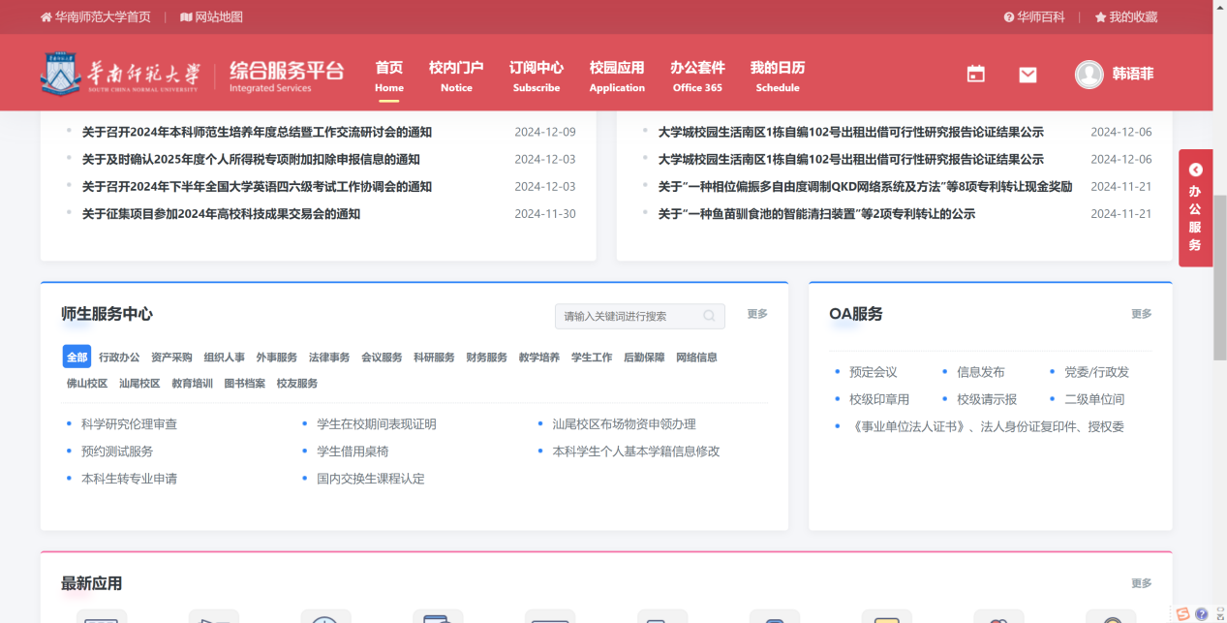
- 然后点击【外事服务】
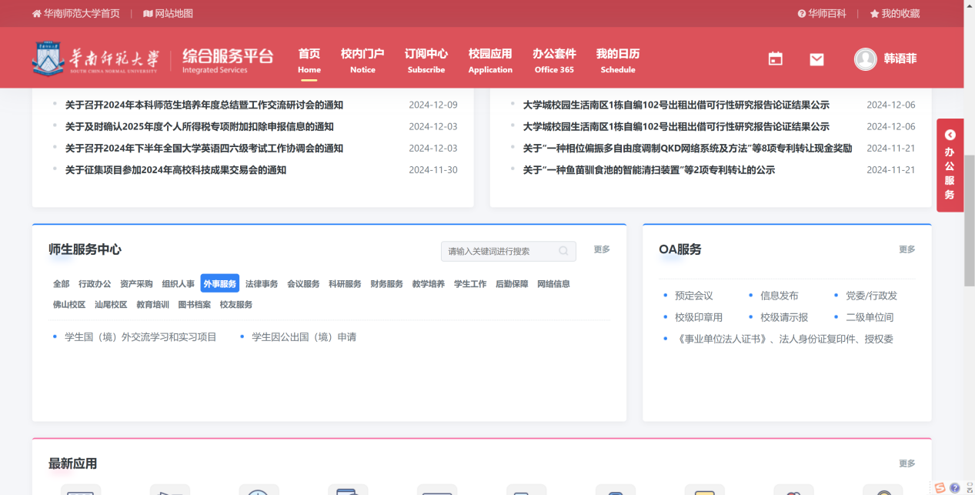
- 最后点击【学生因公临时出国（境）】

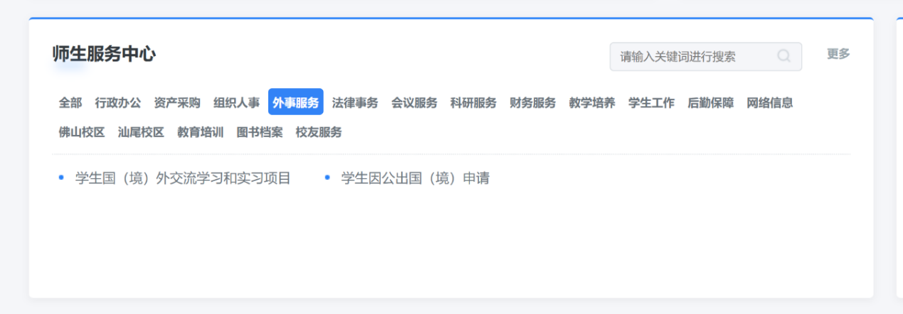
- 进入申请表单

1.下拉阅读申请说明
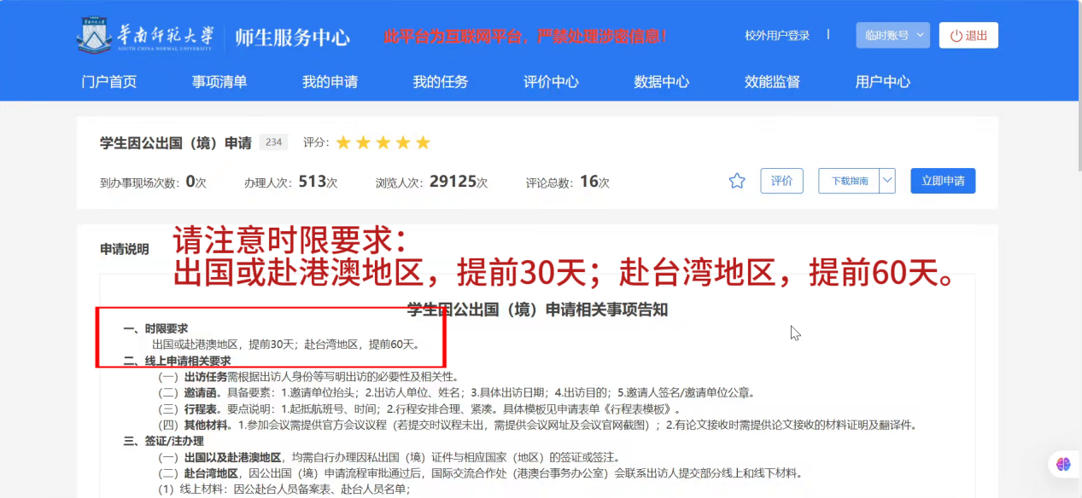
因公出访提交时限要求：
①出国或赴港澳地区，请提前30天提交申请；
②出访台湾地区请提前60天提交申请。

2.下拉查看【基本信息】及下载准备【团组成员名单模版】

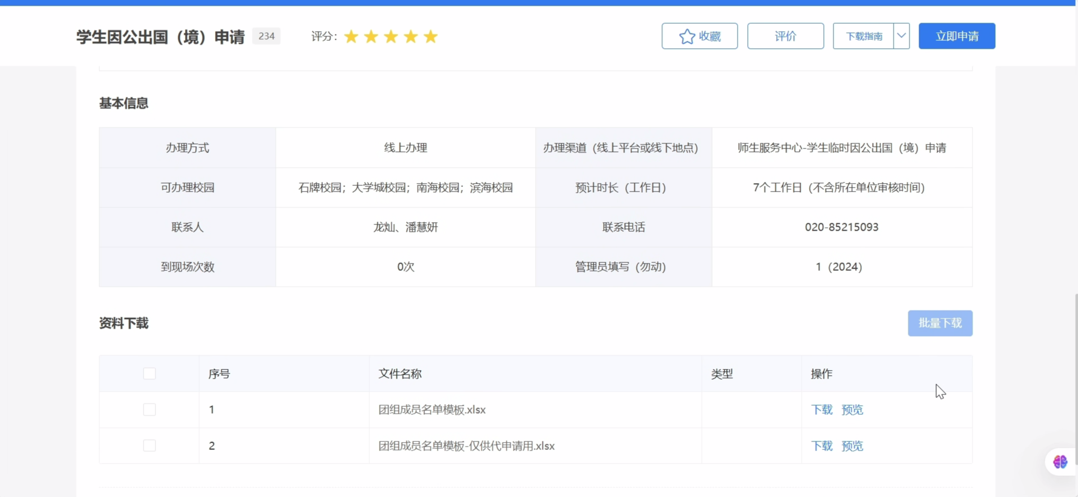
3. 点击【立即申请】

4.阅读完成纪律责任书
阅读【华南师范大学因公出国（境）纪律责任书】后，勾选底部【本人已认真阅读并知晓以上内容】
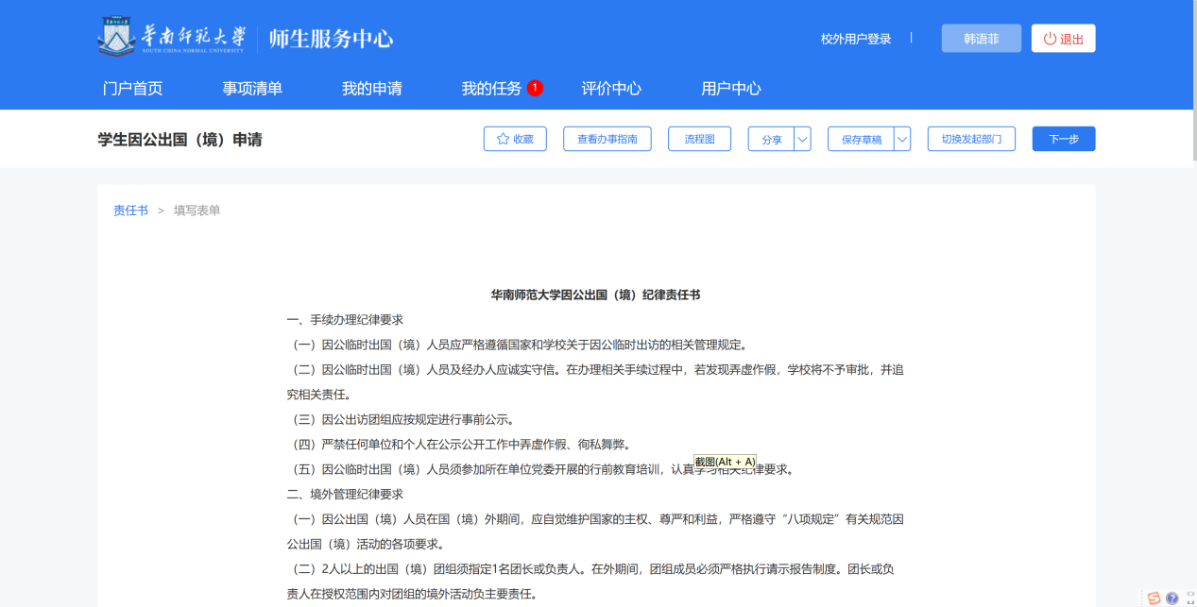
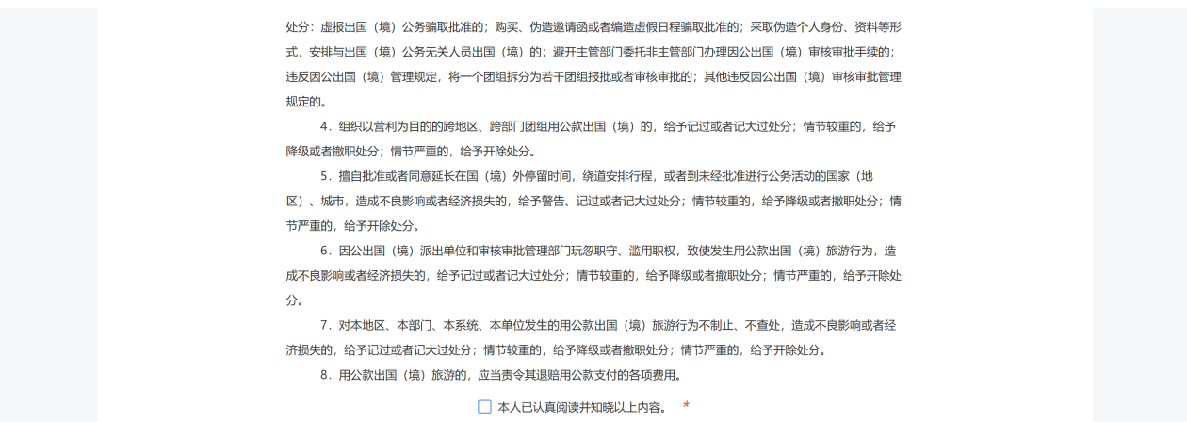

5.点击顶部【下一步】，便可进入填写表单
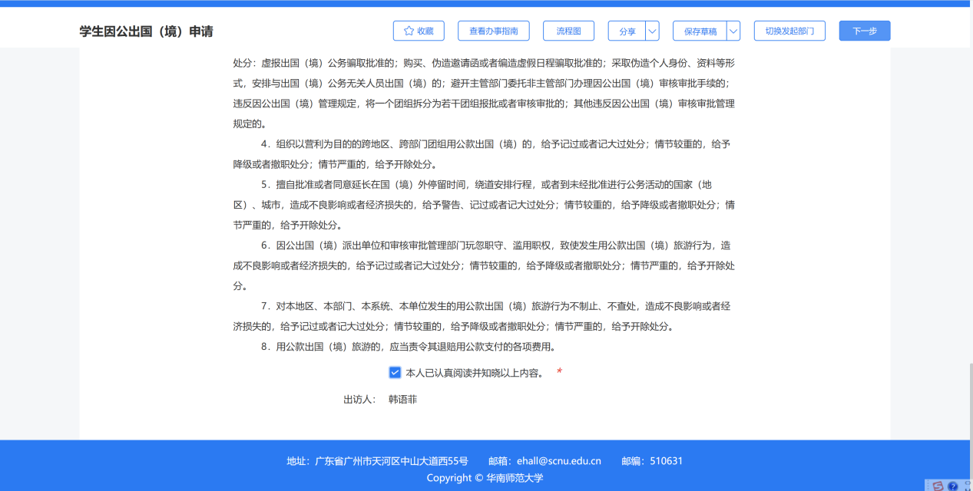

- 表单填写说明
*请注意：
①填报时，注意点击右上角“保存草稿”及时保存，避免反复填写
②输入姓名后，系统已自动带入部分相关信息
③注意带红色星号(*)的为必填项
- 填写个人信息
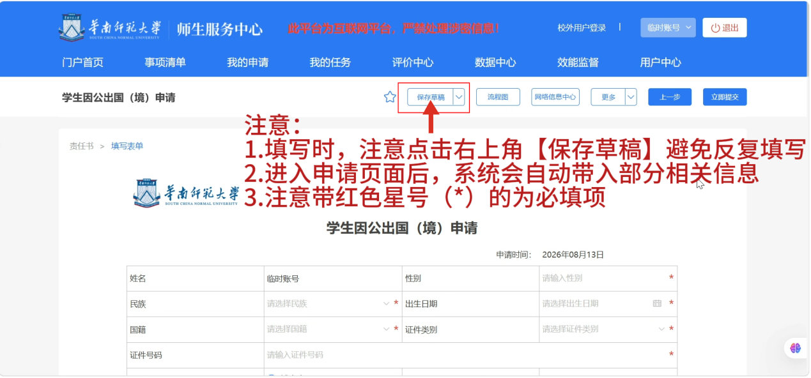

- 填写成团类型
- 个人成团

- 若为【多人成团】，需填写以下信息
- 多人成团的每位成员都需提交一份因公出访申请
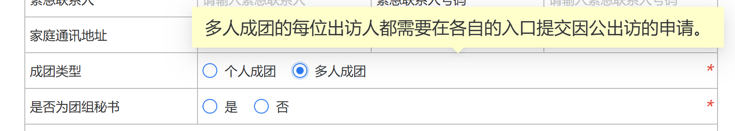
2）若为团组秘书，需如实填写团组信息，并生成团组编码分享给团内成员；“团内人员信息”需上传团员名单，全部成员都应在名单中，包含团长和团组秘书。
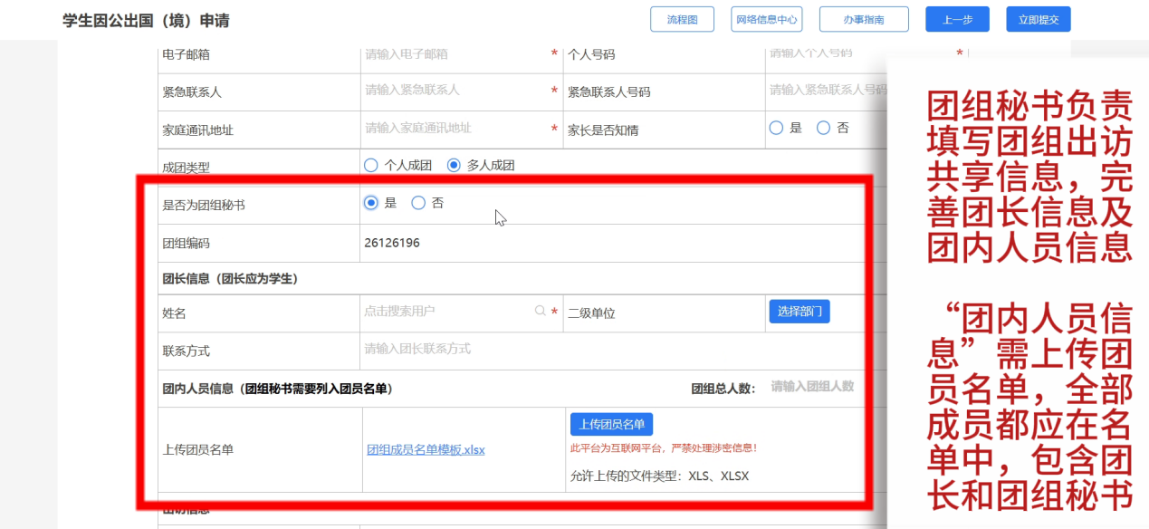3）若不是团组秘书，只需填写【团组编码】
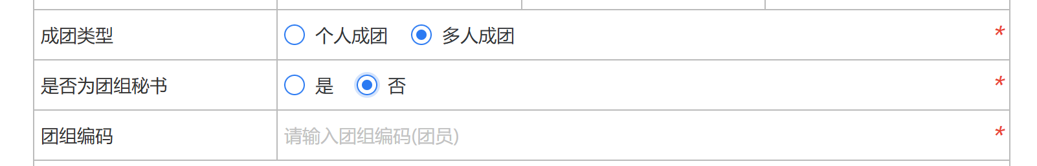
- 填写出访信息
- 勾选出【访问类型】
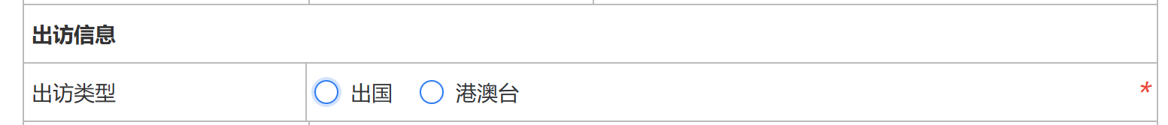
- 留意对应的申请时间、内容和页面末尾上传的“行程表”内容保持一致。
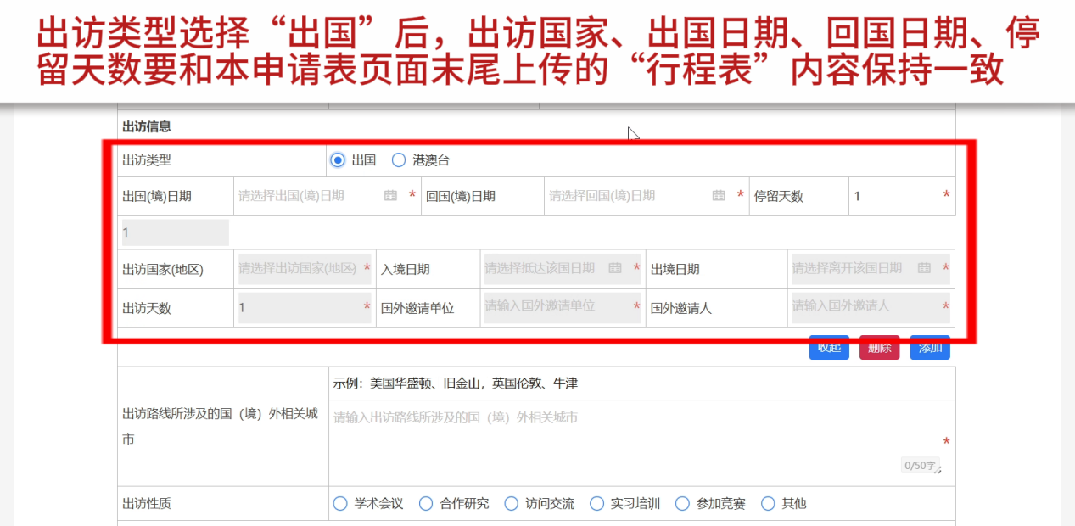（3）留意出国（境）日期：出国（境）日期为离开中国境内的日期，回国（境）日期为抵达中国境内的日期（以上均含香港、澳门），请按实际情况填写。出访国家的入境日期为抵达出访国的日期，出境日期为离开出访国的日期；出访多个国家时，按实际出入境各国的日期填写，日期可重叠。
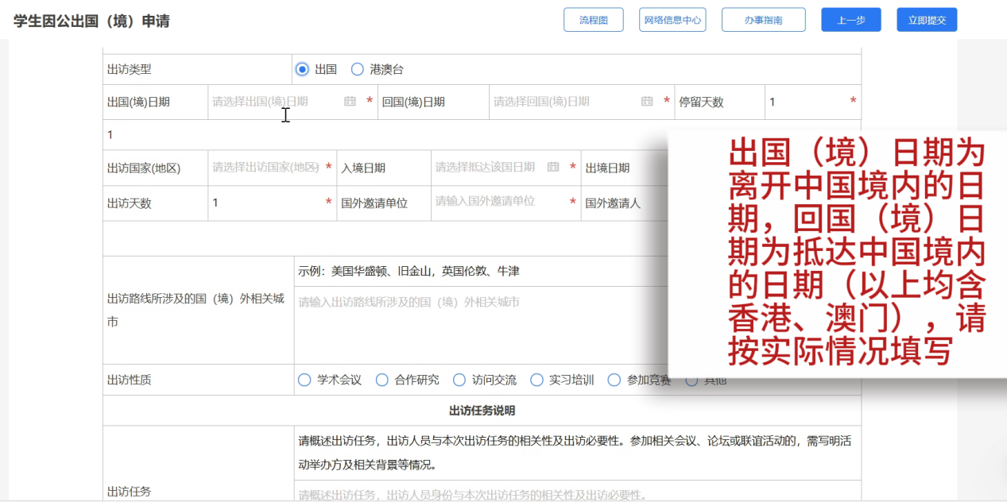
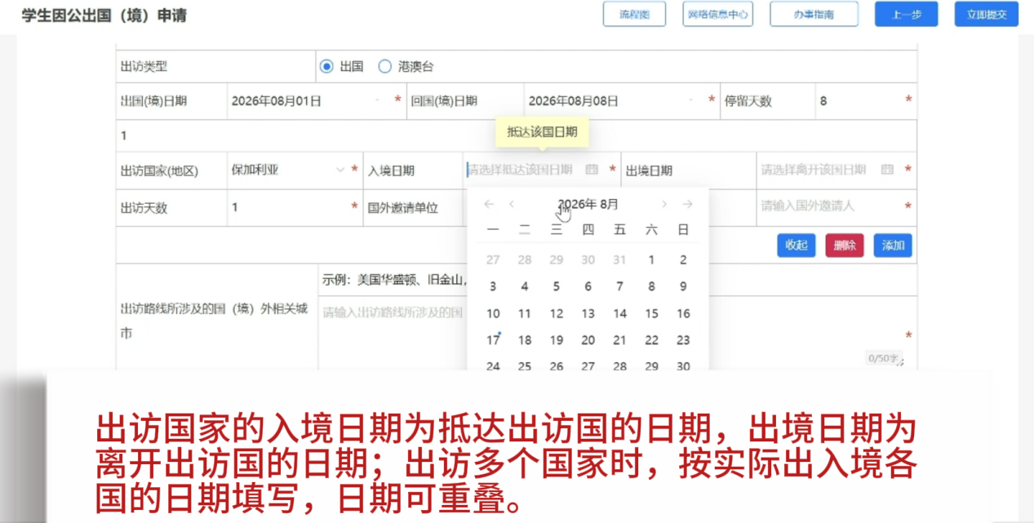

（4）填写出访路线
按照示例填写出访路线。
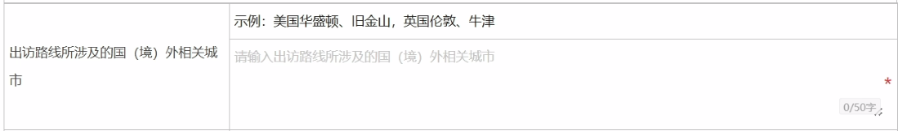

（5）出访任务说明
- 概述出访任务
确保“出访任务”和本页面末尾“邀请函”中所出具出访任务保持一致；注意按照模板填写，务必写好“本人基本情况，出访相关性和必要性”。
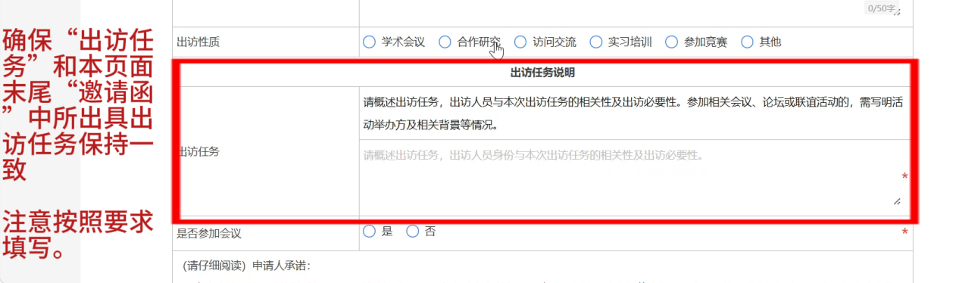
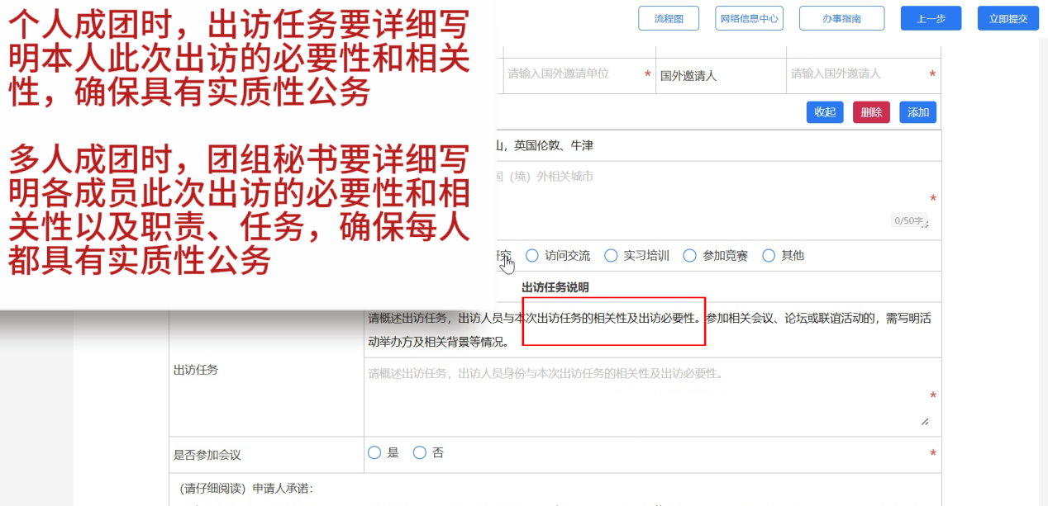
- 勾选是否参加学术会议，若参加请详细填写会议内容
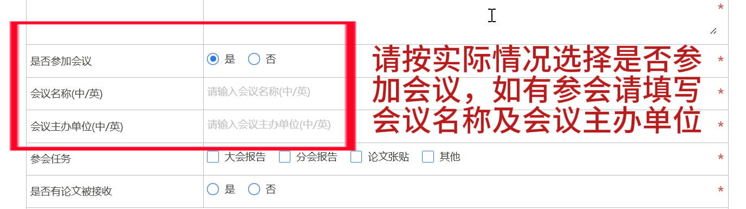
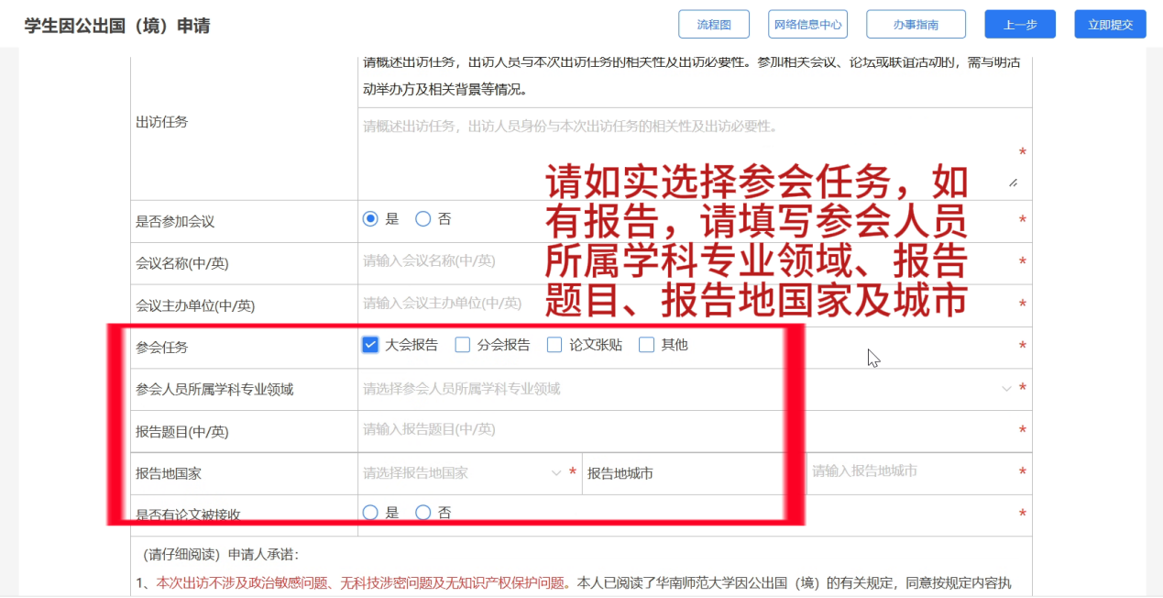
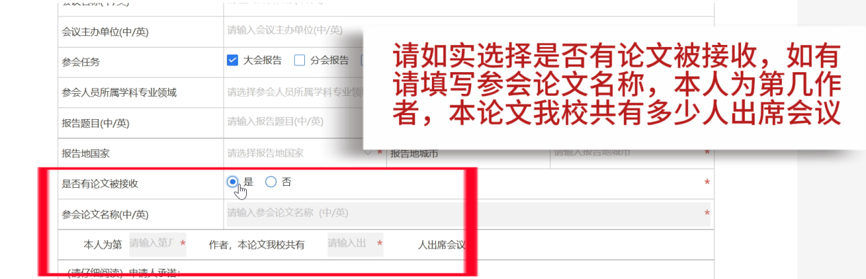
- 仔细阅读承诺，并勾选底部“已阅读并同意”。
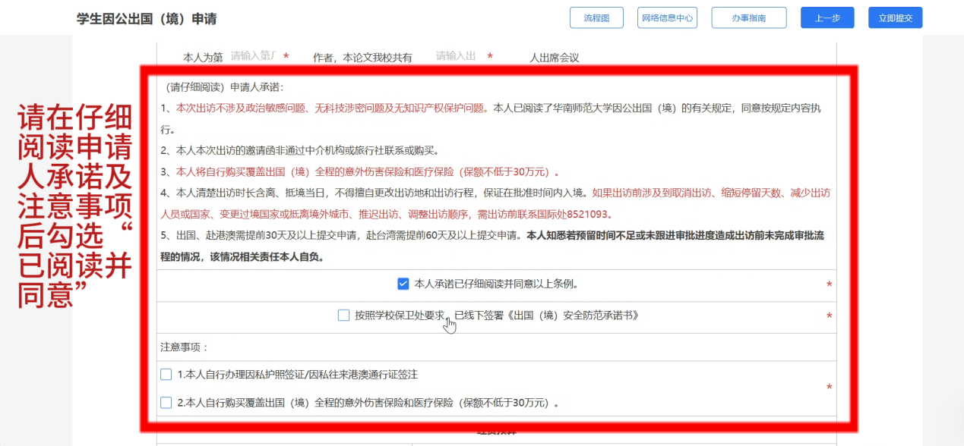
- 注意勾选【本人自行办理因私护照签证/因私往来港澳通行证签注】和【本人自行购买覆盖出国（境）全程的意外伤害保险和医疗保险（保额不低于30 万元)。】
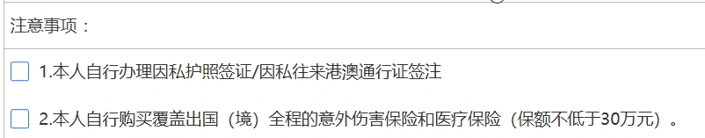

- 经费预算填写
请根据《华南师范大学教职工因公临时出国经费管理暂行办法》要求填写费用预算。如有问题，请联系财务处审核科，电话020-85211125。
- 选择是否需要使用经费
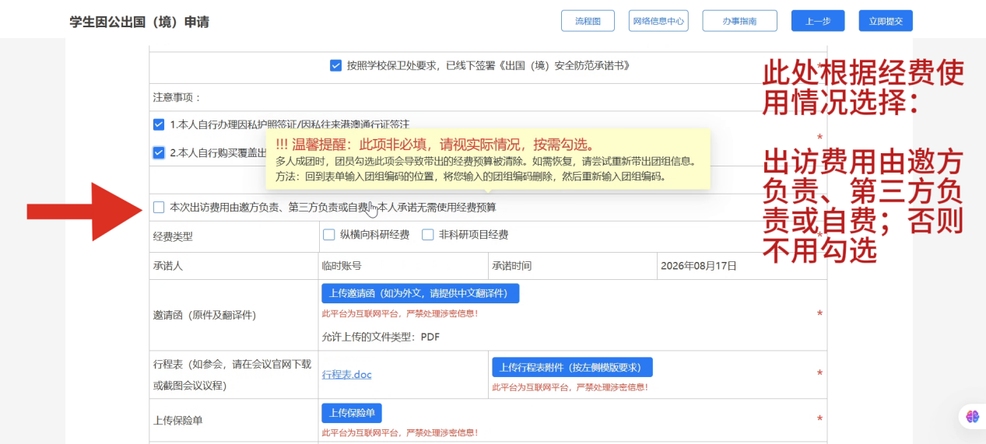
- 填写费用预算
- 选择经费类型
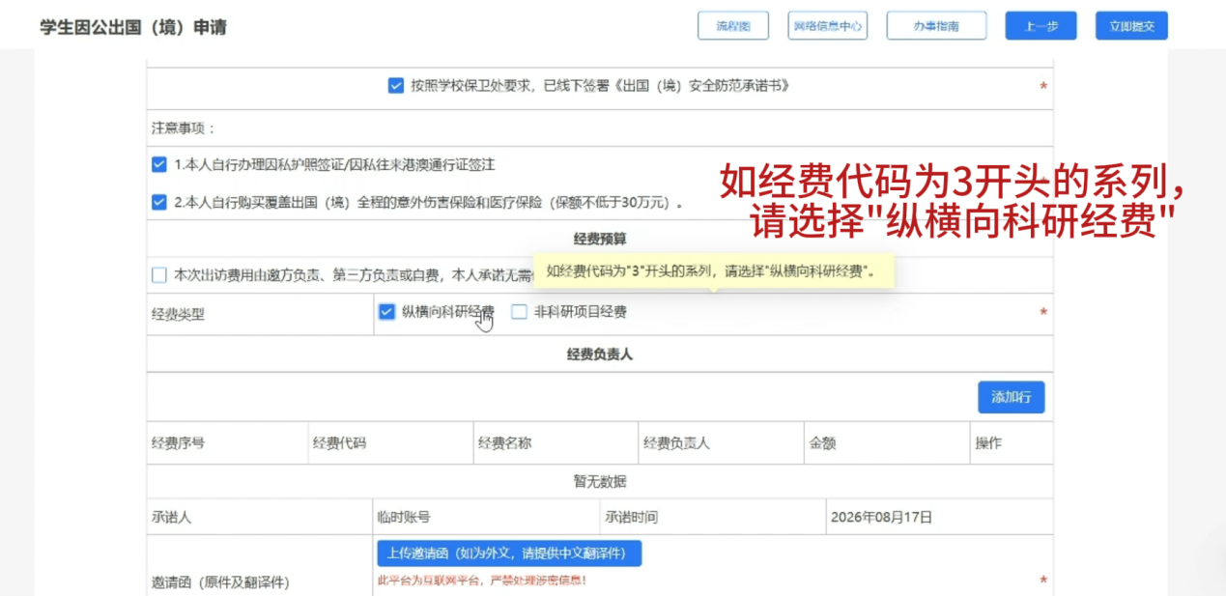
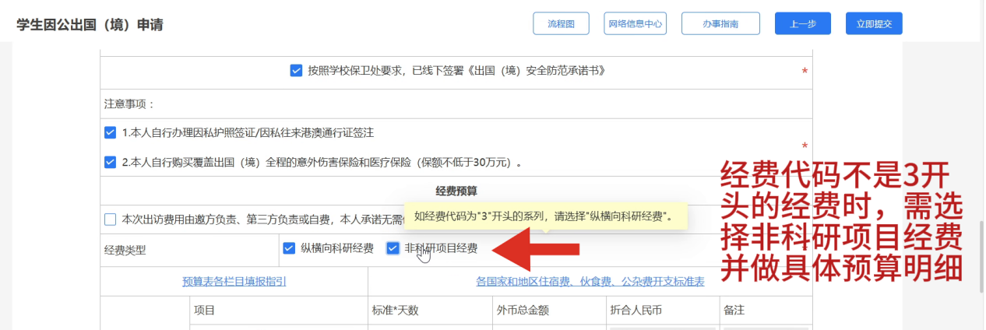
- 按照指引填写费用表
填报预算表前，请仔细阅读预算表填报指引，并在出国预算标准表中找到出访国家对应的住宿费、伙食费、公杂费标准。
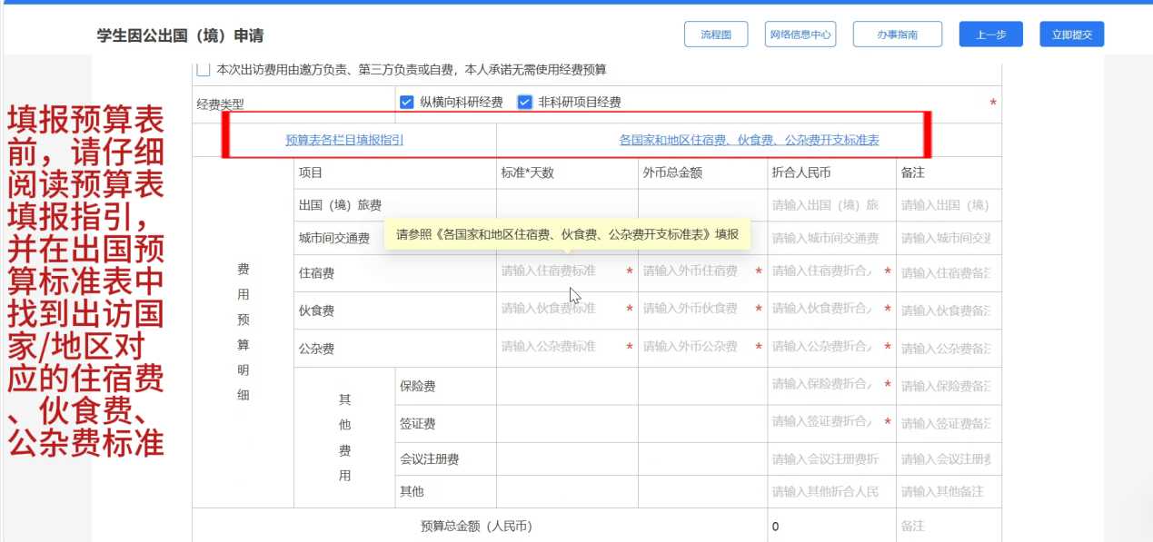
- 住宿费、伙食费、公杂费按预算标准填写。
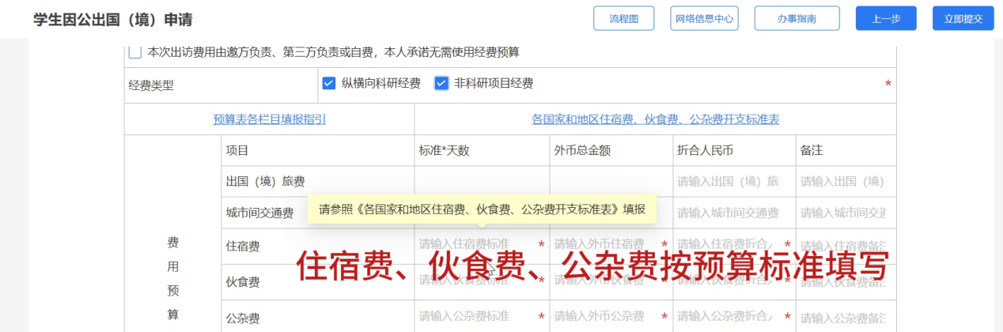
- 确保预算总金额等于使用经费金额
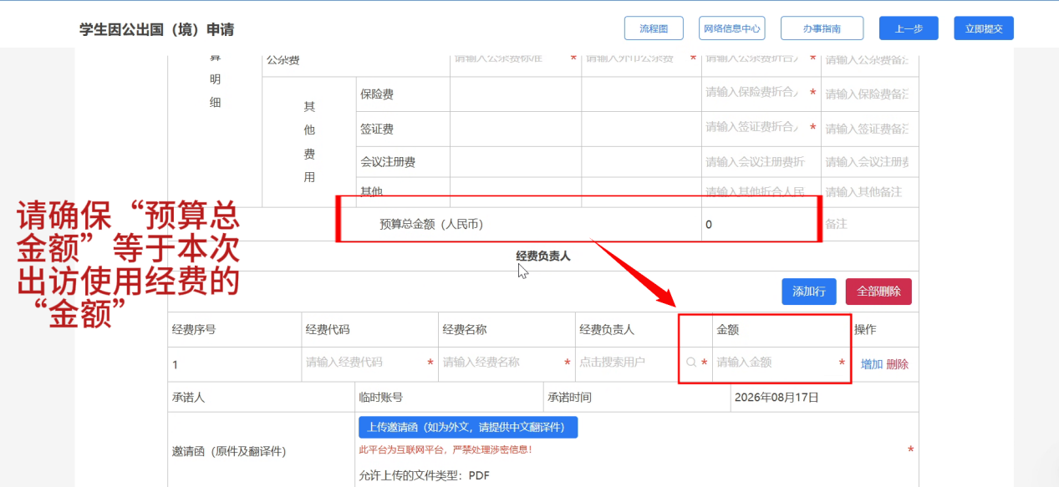
- 上传邀请函、行程表等材料的PDF扫描件
- 上传邀请函&行程表
上传PDF版“邀请函”时，请注意所需要素是否齐全：
- 邀请单位抬头或会议抬头
- 出访人姓名
- 具体出访日期
- 出访目的
- 邀请人签名/邀请单位公章
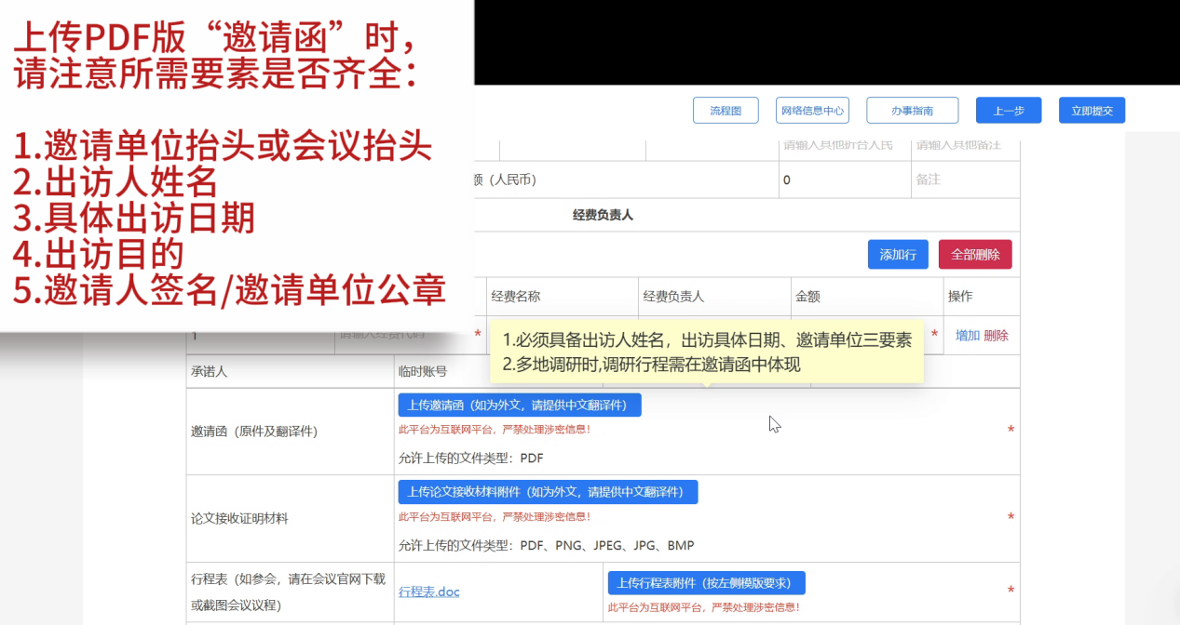
- 行程表请先点击下载模板，用模板填写。
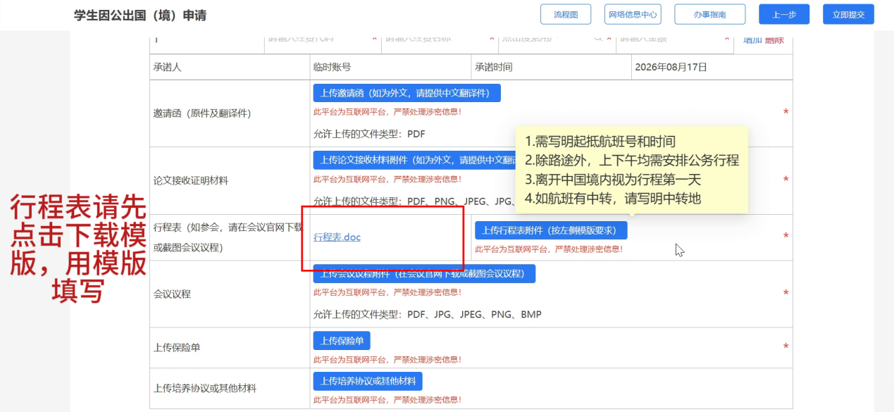
注意：
- 写明往返航班号、起抵时间、中转地
- 公务活动应该安排紧凑，按上午、下午来写明，不能留空。
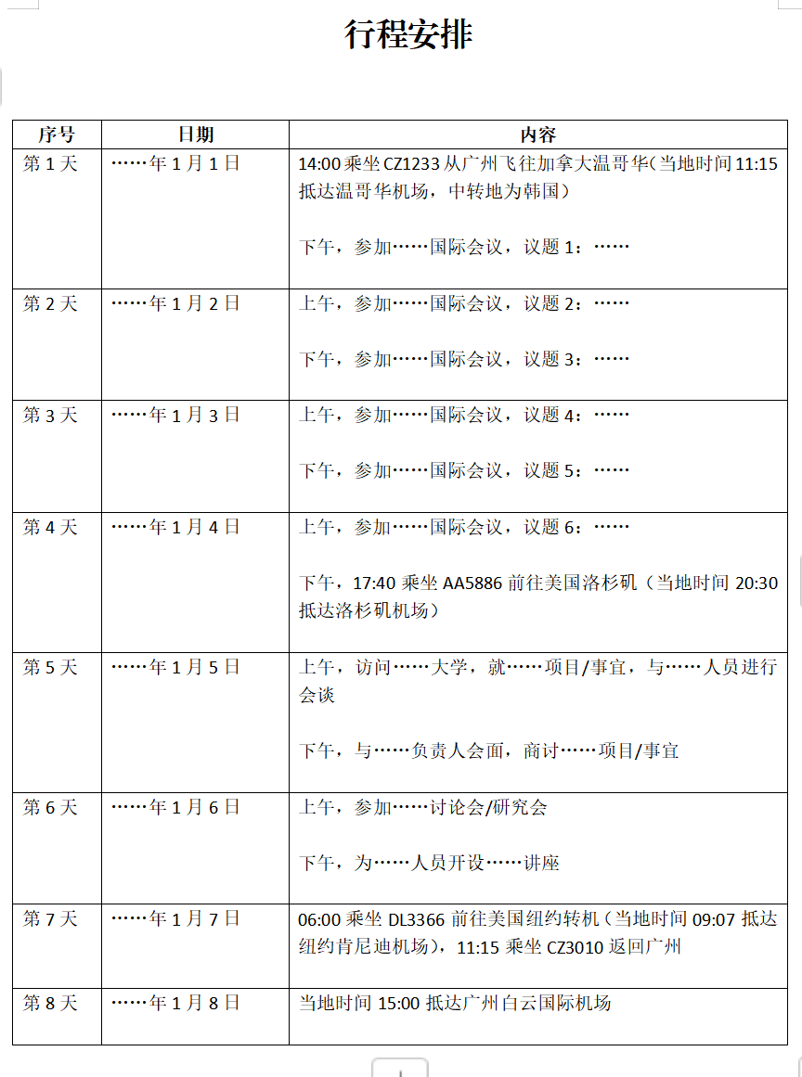
- 如有论文被接收，需上传论文接收证明材料
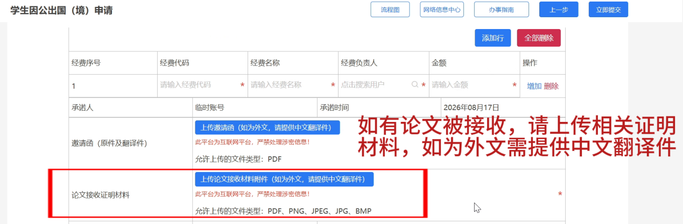
- 上传保险单
注意：保单须至少涵盖整个出访期，请确保本人将自行购买覆盖出国（境）全程的意外伤害保险和医疗保险（保额不低于30万元）。
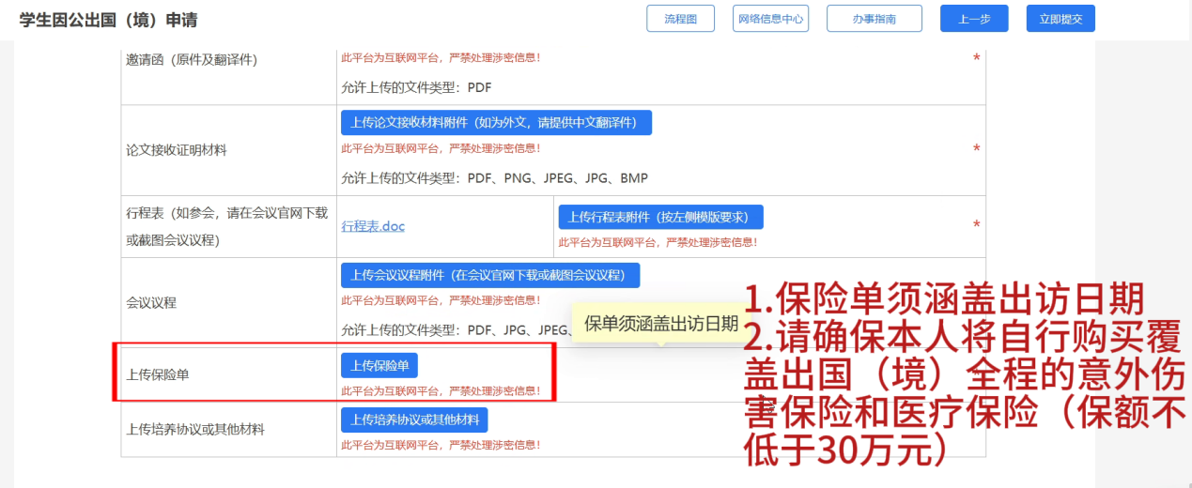
- 上传培养协议或其他材料（选填）
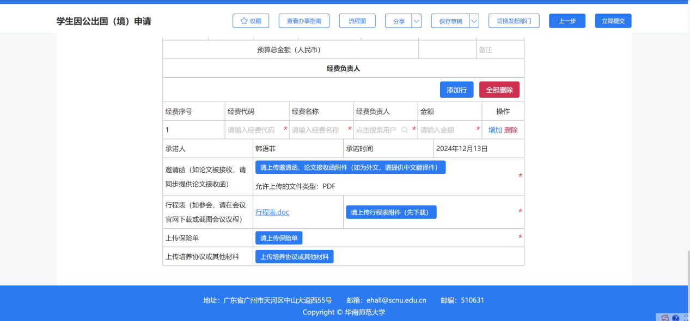
- 填报完成后点击［立即提交］
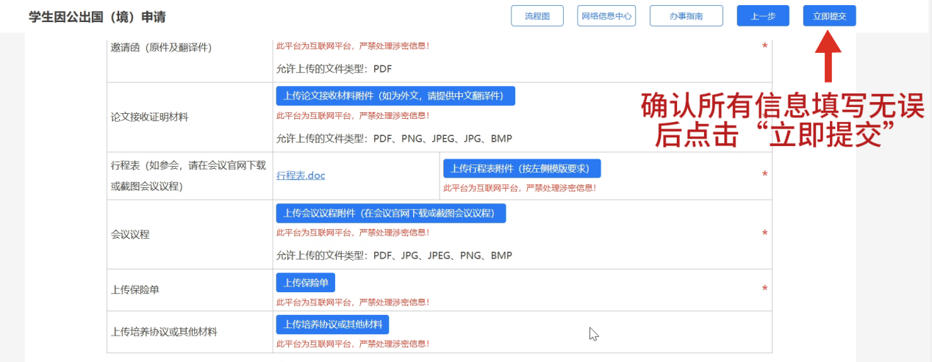

- 其他注意事项

（1）请关注审批意见及进度，提交申请后可以在右上角审批日志中查阅或者下拉至页面底部的部门意见栏进行查阅；流程进度可点击流程图查看当前审批环节，审批节点到“申请人确认”节点为线上审批流程完成。

（2）审批完成后，如航班中转国家变更、推迟出访或行程撤销等，需在出访前及时联系国际交流合作处（港澳台事务办公室）审批变更事项，联系电话85215093。

第二部分 学生因公临时出国（境）总结流程

- 表单查找入口
- 登录华南师范大学综合服务平台，找到【统一消息代办】版块，点击【代办】
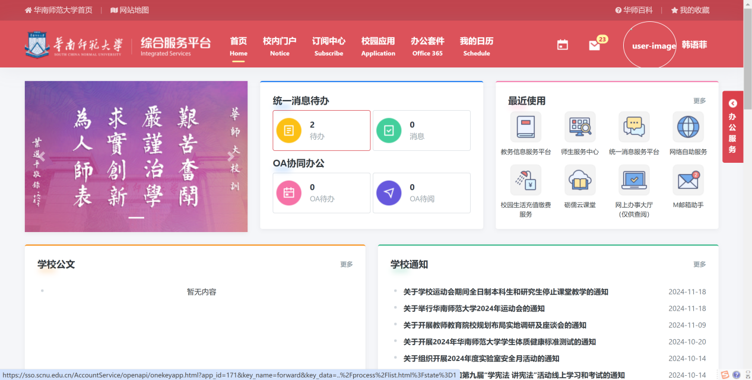
- 点击【学生因公临时出国(境)申请】，注意事项节点为【出访后信息填写】
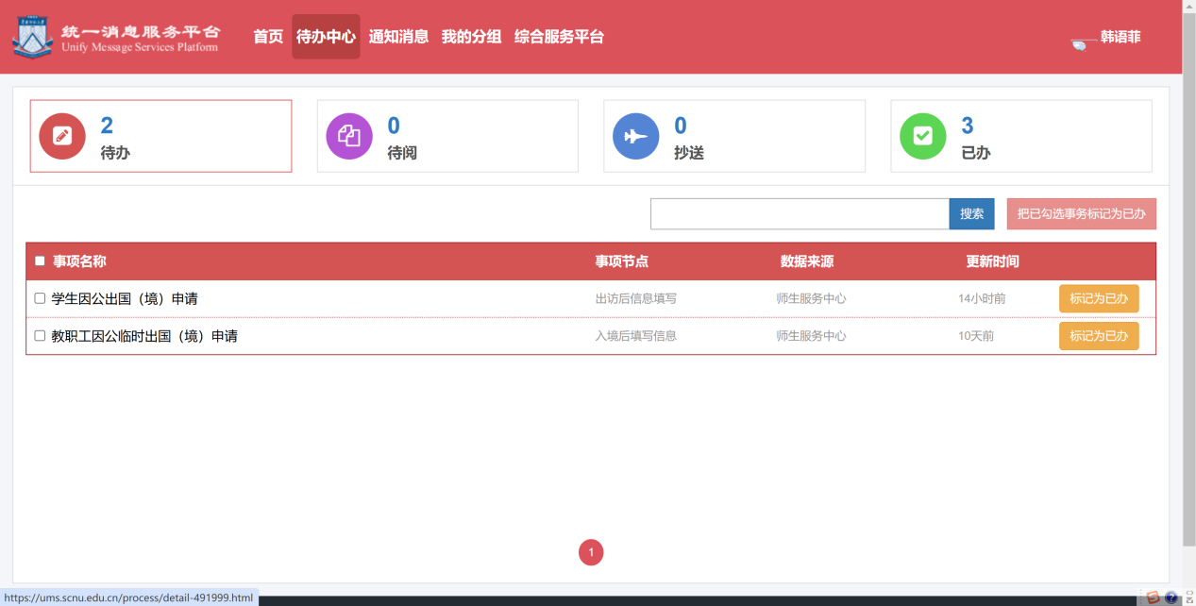

- 表单填写说明
- 填写前注意事项
- 带星号（*）栏为必填项
- 填报时注意及时【保存】
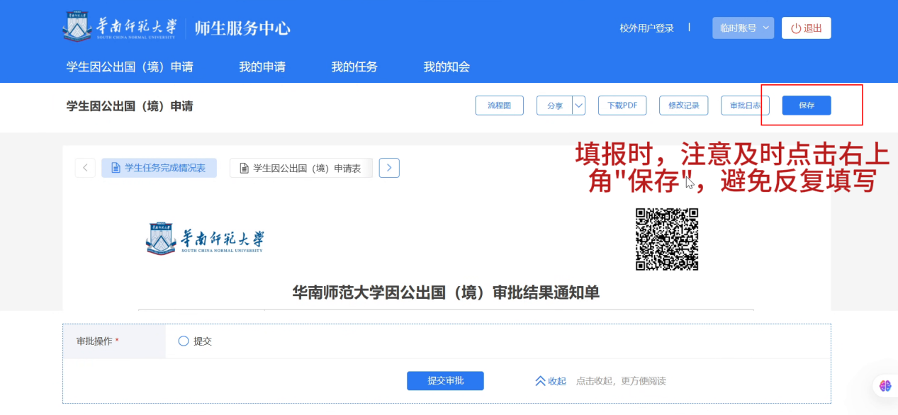
- 审批可收起，方便填写
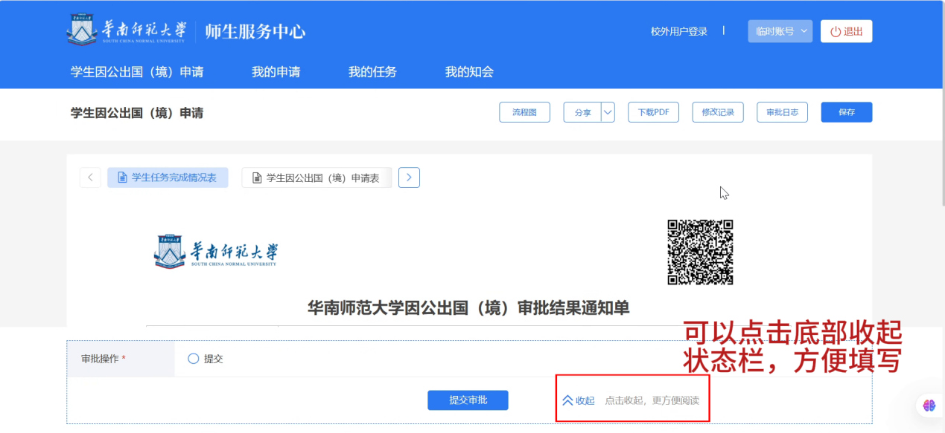
- 表单填写
- 选择是否已出访，不同选项会影响后续填写内容。选择【否】则系统默认存在特殊情况，需要提交情况说明。
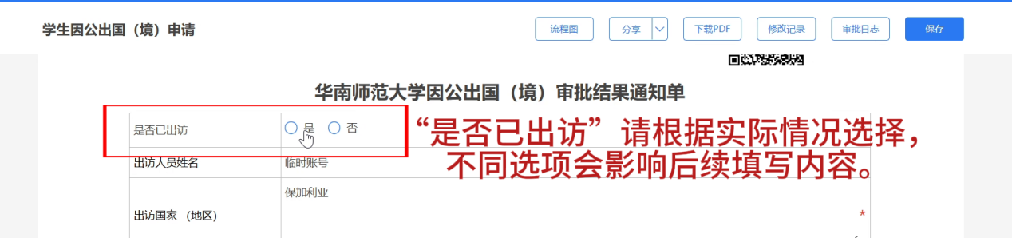
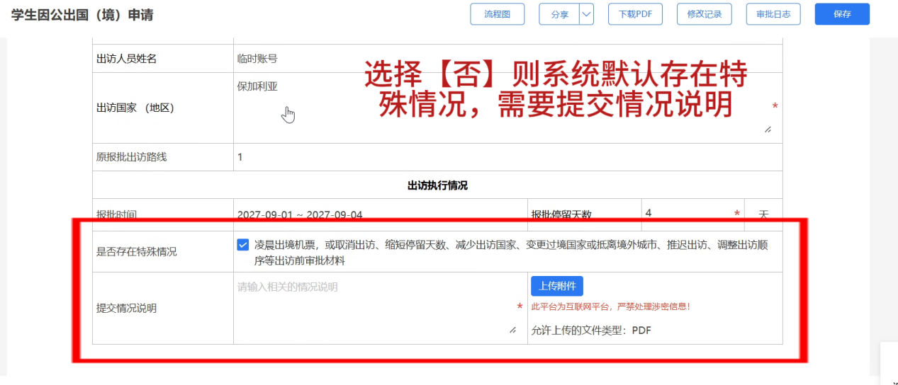
- 核对【出访国家（地区）】是否正确，若有误请手动修改。
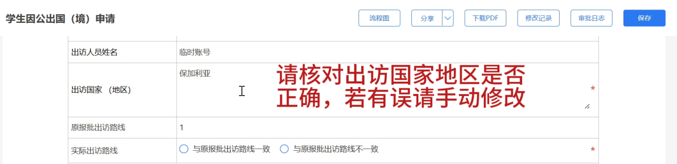
(3)选择【实际出访路线】是否和原报批出访路线一致
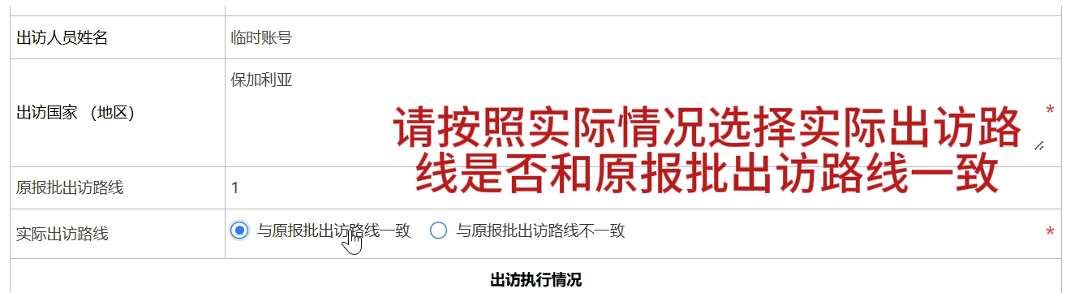
若路线不一致，需要输入实际出访路线并上传实际行程表。
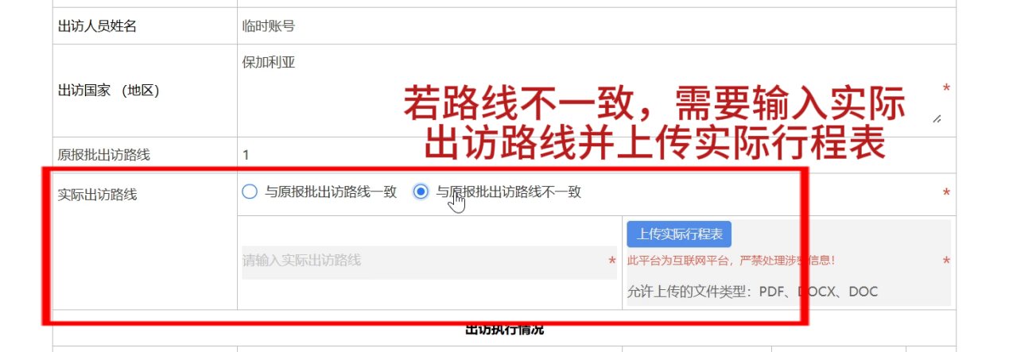
(4) 选择【实际出访时间】
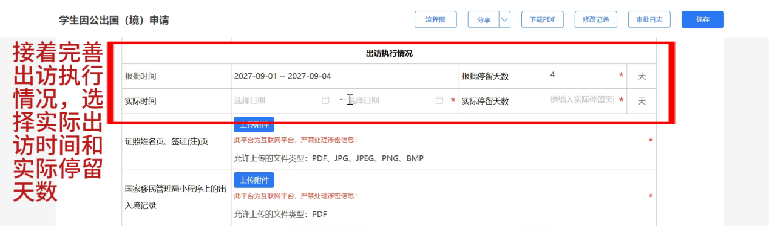
(5)证照材料上传要求
上传证照姓名页、签证（注）页，本人因私证照（护照首页或通行证正反面）扫描件以及国家移民管理局小程序上的出入境记录
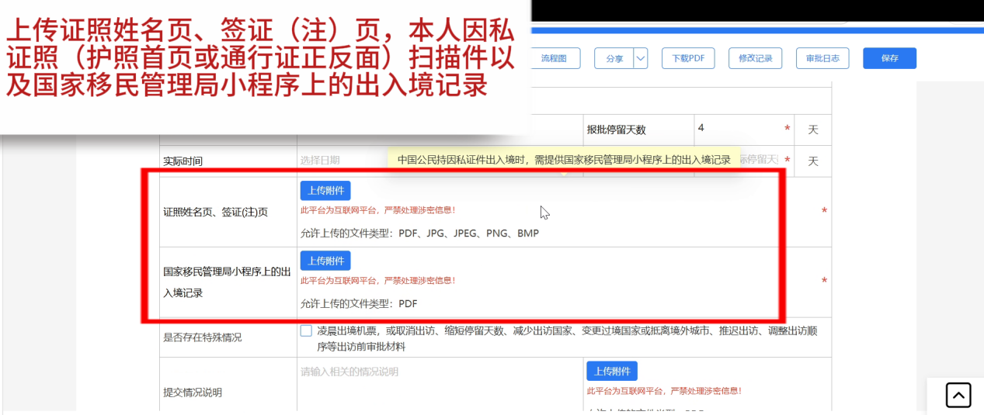
(6)特殊情况说明上传要求
如涉及以下情况：
- 持有凌晨出境机票：搭乘凌晨的航班时，若出境章为前一天，则需上传本人机票订单。
- 航班中转国家变更、推迟出访或行程撤销等请填写情况说明并上传相关证明PDF文件，情况说明需学院领导签字并加盖学院公章。
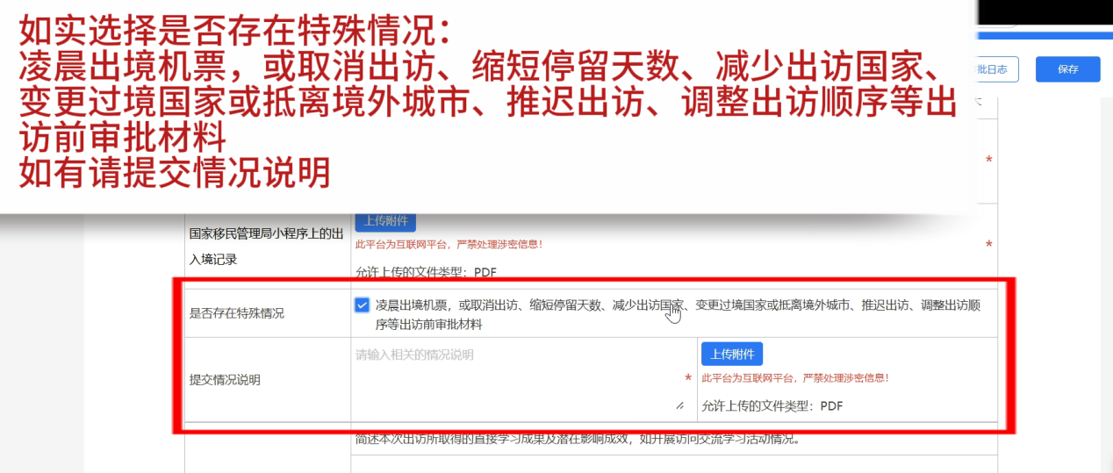
(7)描述出访相关成果及影响
请在此框内描述本次出访的直接工作成果及潜在影响。
如有相关图片，请在下方点击“+”一并上传。
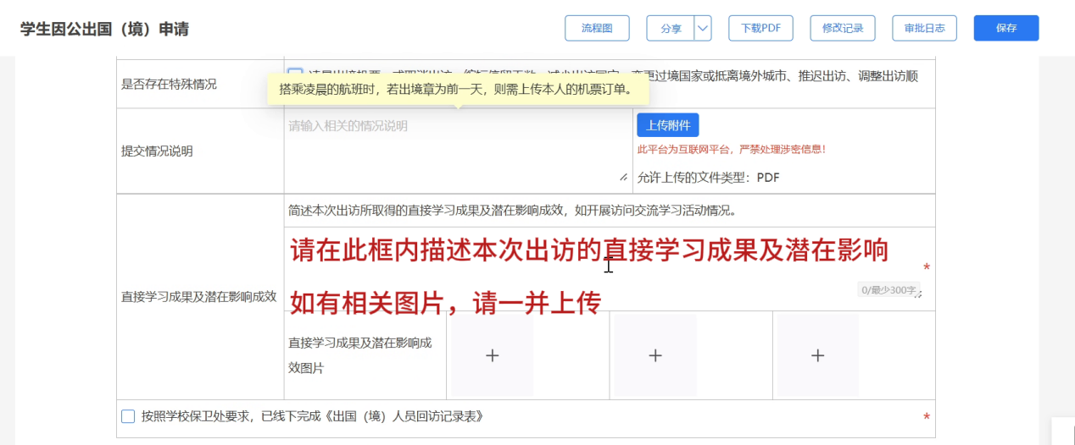
(8)表单提交
- 请按照学校保卫处要求，线下完成《出国（境）人员回访记录表》并勾选完成。
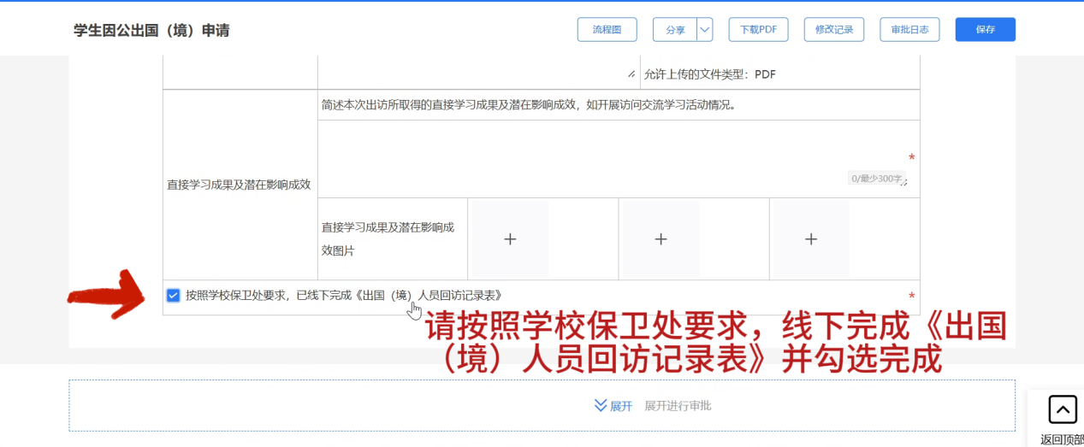
- 点击【展开】
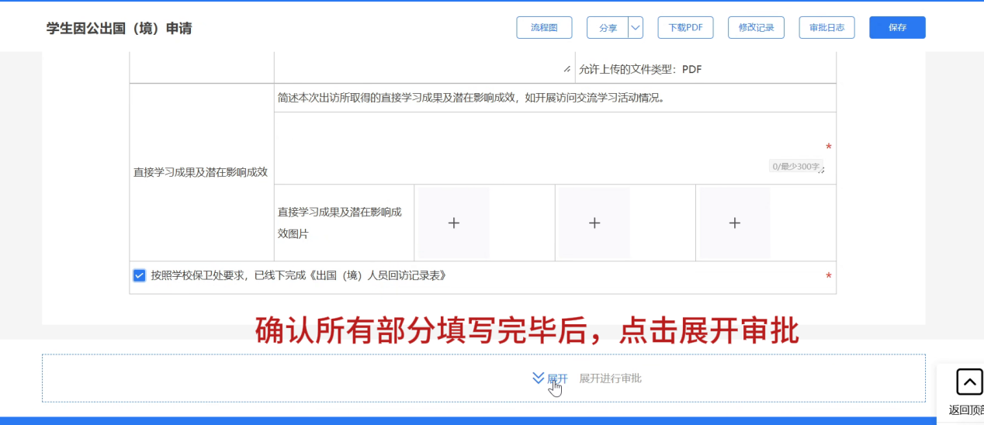
- 点击左上角【提交】，最后点击【提交审批】
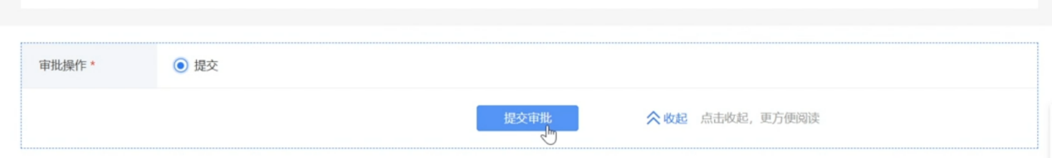
- 其他注意事项
提交后，在归国材料所有审批流程完成后，请在右上角“下载PDF”处下载《任务完成情况表》，作为财务报销的支撑材料。
当是否出访选否时，需要在情况说明栏填写未出访原因，如有前期审批材料，请一并上传。
